PRESSEINFORMATION
14. Januar 2020

Kurbel statt Gurtband – die widerstandsfähige Langzeitlösung zur Rollladen-Bedienung in Mietobjekten
Möglichst wartungsarme Haustechnik, unabhängig davon, ob eine einzelne oder eine große Anzahl an Wohneinheiten verwaltet wird, ist der Wunsch vieler Vermieter. Deshalb wird in allen Bereichen nach robusten und langlebigen Lösungen gesucht, die sich im Fall eines Defekts unkompliziert austauschen lassen. Auch bei Rollläden kann der Aufwand für Wartung und Austausch deutlich gesenkt werden, wenn stabile Kurbelstangen statt Rollladengurtwickler zum Einsatz kommen.

Denn der Austausch von abgegriffenen, verschmutzen oder mutwillig zerstörten Rollladengurten kann bei Mietobjekten einen hohen logistischen und finanziellen Aufwand mit sich bringen. So muss zunächst im Vorfeld die passende Gurtbreite ermittelt werden – was oft mit einem ersten Termin verbunden ist. Und dann kann es je nach baulichen Gegebenheiten zu einem erheblichen Arbeitsaufwand für den Gurttausch kommen, etwa wenn der Rollladenkasten geöffnet und unter Umständen neu abgedichtet oder tapeziert werden muss.

Dies lässt sich vermeiden, wenn – im Austausch oder bereits bei der Erstausrüstung – auf Kurbelstangen gesetzt wird. Als robuste und leicht zu reinigende Bedieneinheit für Rollläden, Raffstore und Co. überzeugen Kurbelstangen als Lösung, die auf die Dauer erhebliches Einsparpotenzial bietet, da eine Wartung hier kaum notwendig ist. Für den Fall, dass ein Element doch gewechselt werden muss, wird die anfallende Zeit für die Reparaturarbeiten in der Wohneinheit auf ein Minimum reduziert: die Einzelteile im modularen System eines Kurbelantriebs lassen sich mit wenigen Schrauben bzw. „Clipsen“ tauschen.

Darüber hinaus eignen sich diese Kurbelstangen auch optimal für Dachflächenfenster. Dank des schwenkbaren Gelenklagers lässt sich die Stange unabhängig von der Dach- bzw. Wandneigung in eine vertikale Position bringen und damit komfortabel und ohne erhöhten Kraftaufwand bedienen.

Sortimentsvielfalt von Schellenberg
Die Firma Schellenberg, Spezialist für Antriebstechnik, bietet im Bereich der Kurbelsysteme ein umfangreiches Sortiment, mit dem nahezu alle Anwendungsfälle abgedeckt werden können – egal, ob es sich um klassisch intergierte Rollläden, Vorbaurollläden oder Aufsatzrollläden handelt. Mit diesem Vollsortiment unterstützt Schellenberg auch die Montageunternehmen. Denn mit dem modularen Sortiment kann sich der Monteur aus dem Baukasten von Schellenberg bedienen und die passende Kombination von Gelenklager, Achtkantwelle und Co. direkt vor Ort zusammensetzen. Das erspart mindestens einen Besuch im Vorfeld, bei dem Maß genommen werden muss – egal, ob der Kurbelantrieb neu montiert oder ein defektes Teil ausgetauscht werden soll.

Über die Alfred Schellenberg GmbH
Schellenberg ist ein mittelständisches Familien-Unternehmen aus Siegen.
Mit smarten Antrieben für zu Hause nimmt Schellenberg eine führende Marktposition ein und entwickelt innovative Produkte für die einfache Nachrüstung. Seit mehr als 35 Jahren ist das Unternehmen Partner von Bau- und Fachmärkten, dem E-Commerce-Handel sowie dem Handwerk.
schellenberg.de

Pressebild 01
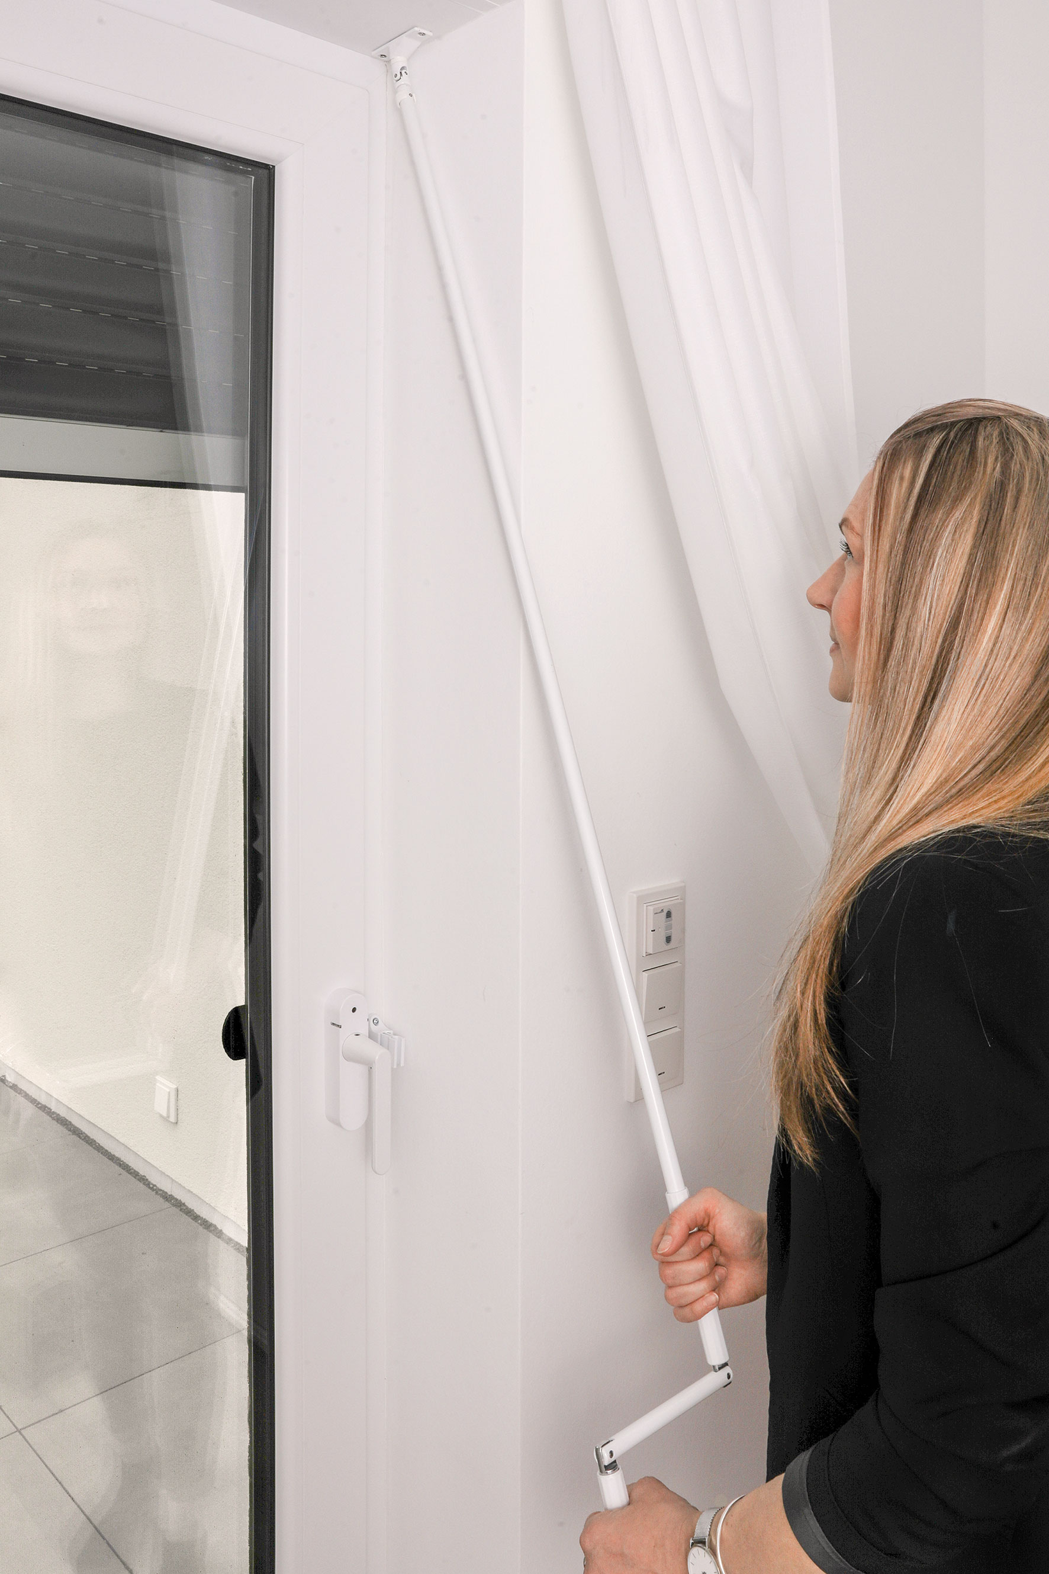
© Schellenberg
Bildunterschrift: Die Kurbel als kostensparende Lösung für Vermieter, die eine robuste und nachhaltige Alternative zur Bedienung von Rollläden und Co suchen.

Pressebild 02
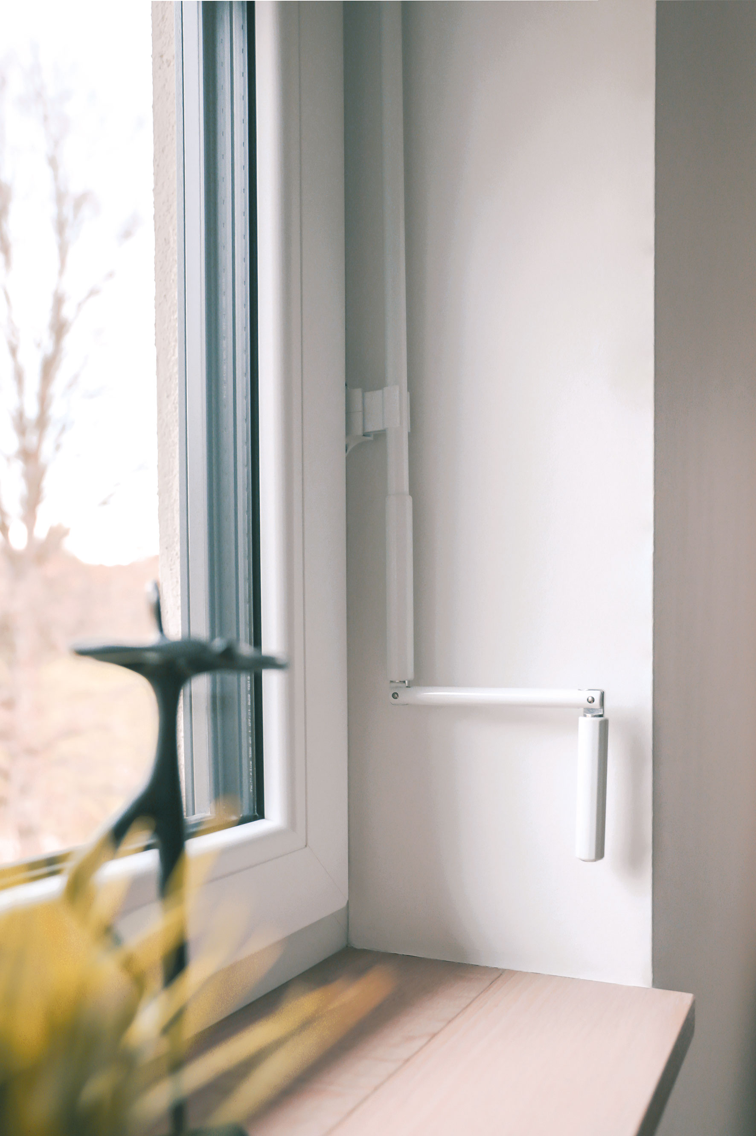
© Schellenberg

Pressebild 03
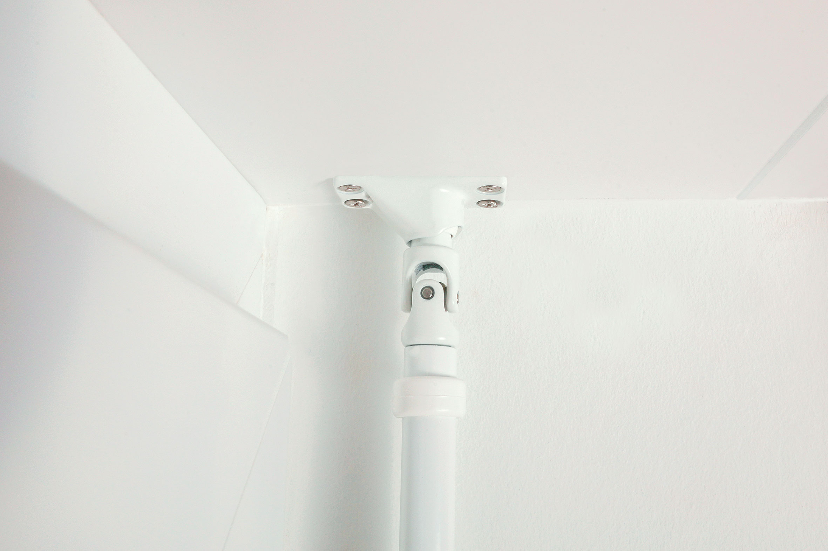
© Schellenberg
Bildunterschrift: Auch die verschiedenen Gelenklagerplatten, über die die Kurbelbedienung läuft, bieten Flexibilität bei unterschiedlichen Einbau- und Kurbelsituationen.

Pressebild 04
© Schellenberg

Kontakt:
Alfred Schellenberg GmbH
An den Weiden 31
57078 Siegen
www.schellenberg.de

Ihr Ansprechpartner PR/Media:
Stefan Köhler

Tel.: 0271 89056-450
stefan.koehler@schellenberg.de

